Tagebuch: Trysnes 2012 Anreise

Endlich ist es soweit, die lange Wartezeit von unserer Idee: wir fahren nach Norwegen zum Angeln, bis zu unserer heutigen Abreise hat ein Ende.
Alles, nur denkbare ist besorgt, in den 2 Autos verstaut, alle Reiseunterlagen bereit und unsere Vorfreude unendlich groß.

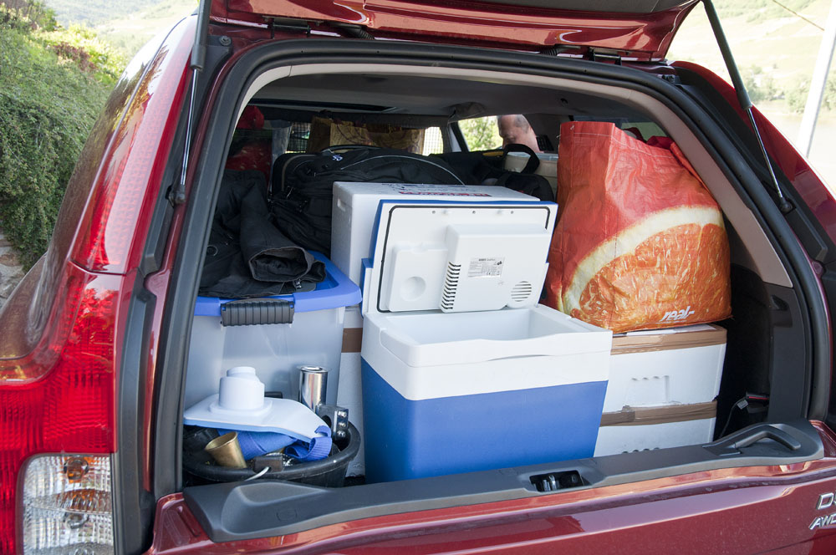 | Es hat doch tatsächlich der ganze Haufen in das Auto gepasst, hätte ich nie geglaubt.  Am Freitag, den 25.05.2012 um 17:30 Uhr starten wir um unsere Freunde, ein weiteres angelverrücktes Ehepaar, abzuholen, um im Konvoi zu fahren.
Die Fahrt durch Deutschland war mit kleinen Staus durchsetzt, in Dänemark dominierten die 110 km/h Schilder, aber trotz mehrerer Pausen waren wir früh so gegen 6:00 Uhr in Hirtshals angekommen.  Also brav angestellt, juhu der Schalter öffnet um 7:00 Uhr, wir sind bald dran, Sorry hier wird die Fähre nach Stavanger eingecheckt, Ihr nach Kristiansand seid erst 9:00 Uhr dran. | 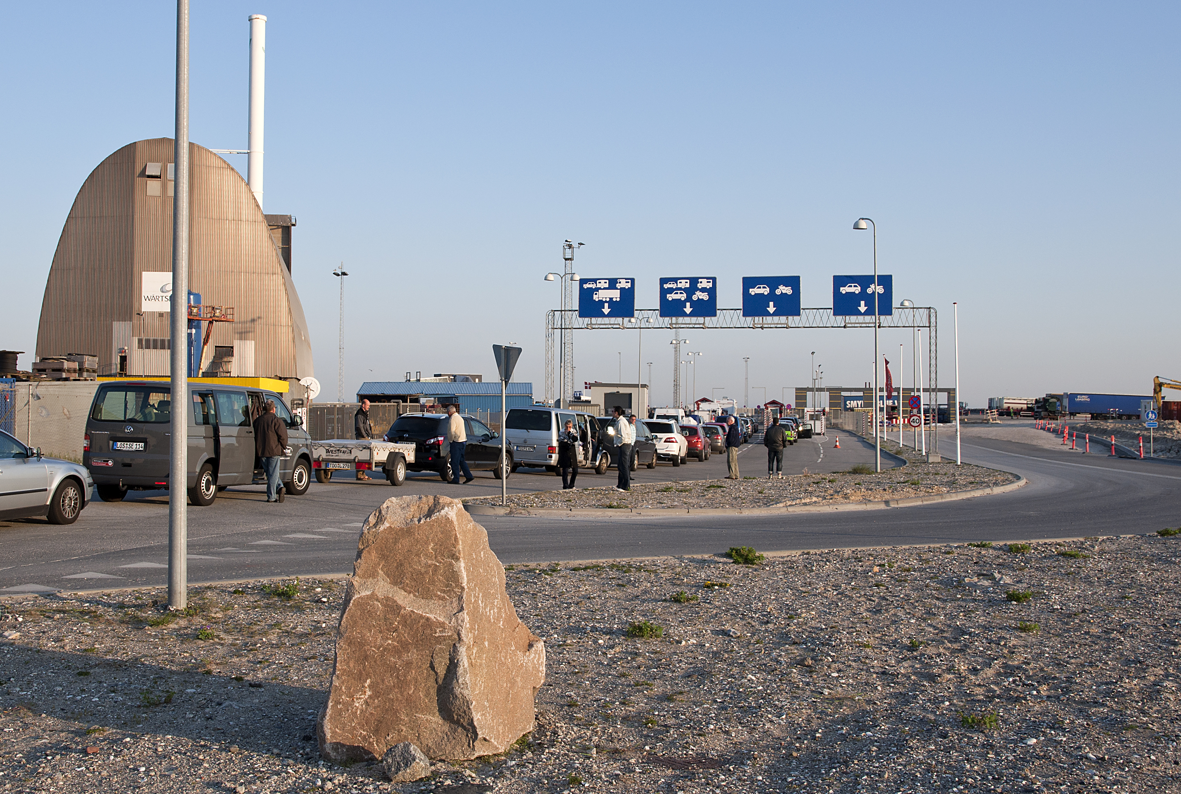
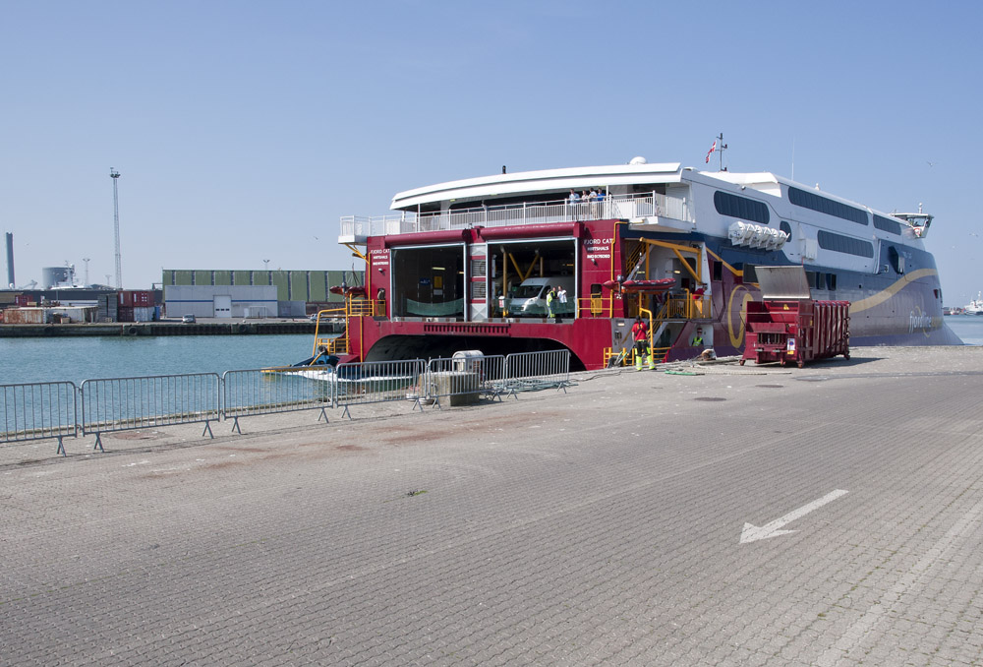 | Nach 2 weiteren Stunden Wartezeit war es dann endlich so weit, unsere Fähre, die schnelle Fjord-Cat kommt von Kristiansand und macht an der Anlegestelle fest.  Unglaublich wie viele Autos und Menschen auf das Schiff passen. Und wen treffen wir in dem Gewühl??? Richtig; den Brutzeljo und seine Frau die Mona aus dem Forum
Ruckzuck sind die Ankömmlinge ausgecheckt und wir waren schnell an Bord und schon ging es los. Wir verlassen Dänemark und das mit ca. 40 Knoten Geschwindigkeit, die Katamaran- Fähre macht Ihrem Namen alle Ehre. Während der Überfahrt hat uns Brutzeljo und seine Frau AquaM mit wertvollen Infos versorgt, vielen Dank dafür!!! | 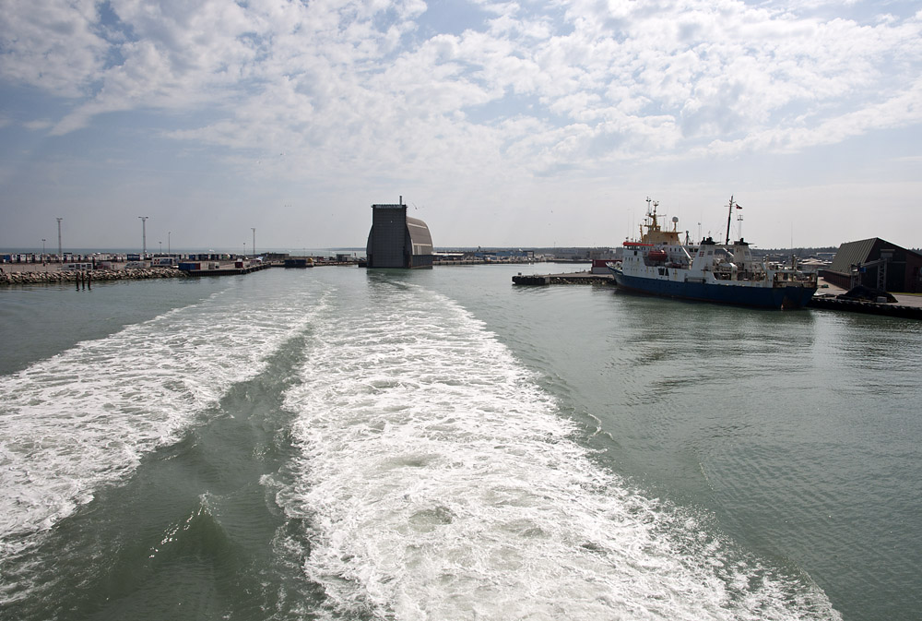
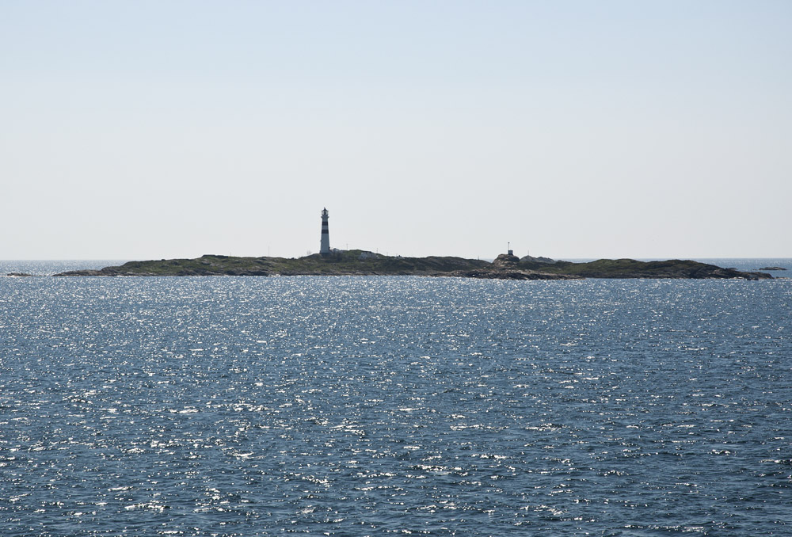 | Nach 2,5 Stunden ist das *gelobte Land* in Sicht. Bei traumhaften Wetter zeigt sich Norwegen gleich mal von seiner schönsten Seite.
Nachdem wir von der Fähre durch den Zoll gerollt sind (ohne Stopp ),  fuhren wir, den Anweisungen unseres Navis folgend die restlichen Kilometer bis zu unserem Heimathafen, die Trysnes-Marina. Der erste Eindruck war sehr gut, ein hübscher kleiner Hafen, für Angler. Alles da, was man so braucht. | 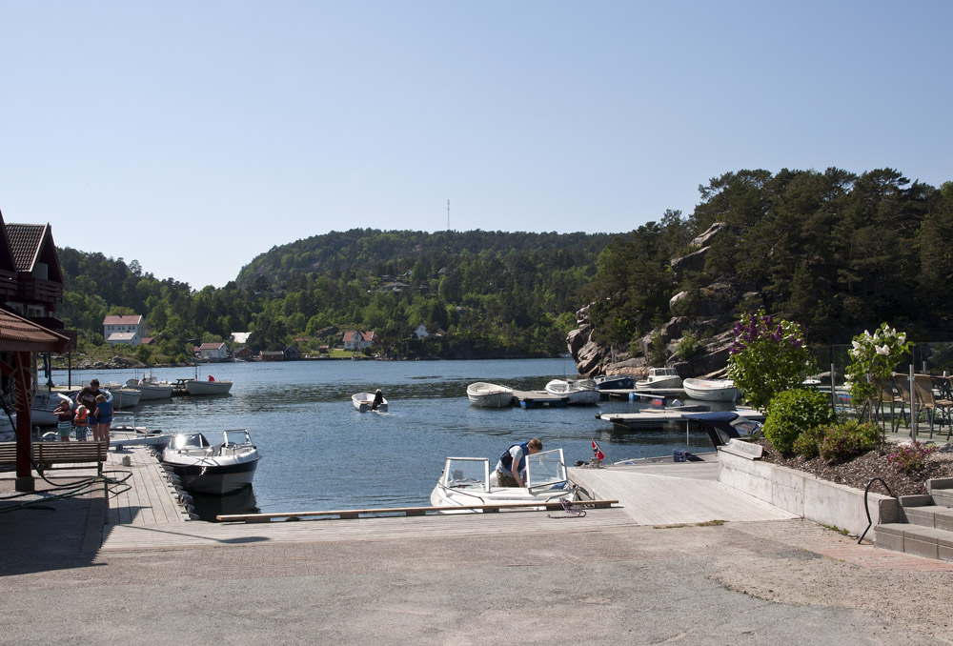
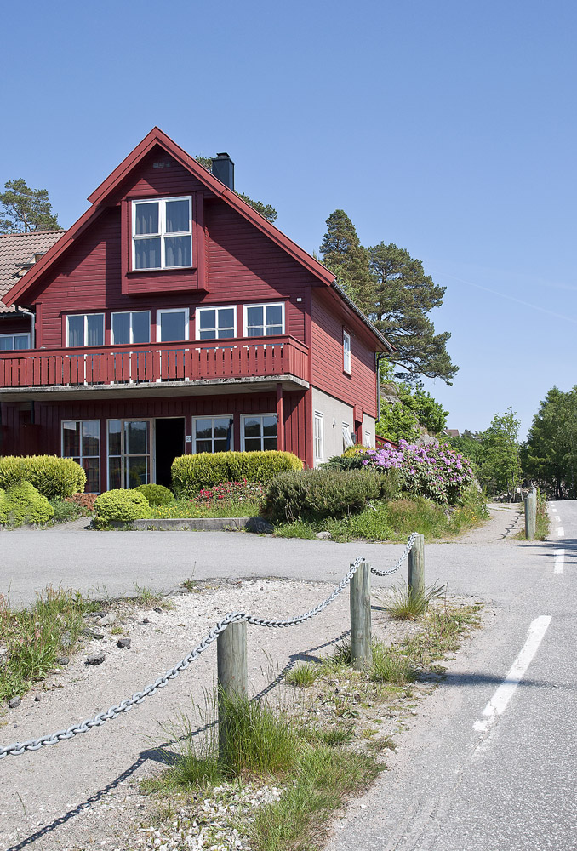 | Unsere Ferienwohnung in diesem Häuschen.  Ich war dann gleich mal etwas genervt, Internetzugang ging nicht, Boot ist erst morgen bereit, keine Kleiderschränke vorhanden, also leben aus dem Koffer und das Geschirr in der Küche mussten wir erst mal in die Spülmaschine stecken, so verbappt war das...  Aber 2 Whisky später ging es mir besser, dann kam Trolljente zu Besuch und Suse hat mit ihrem sonnigen Gemüt die Lage entspannt. Allerdings hat Sie nach einem Blick auf meine Ausrüstung gewisse Umbauarbeiten bei mir ausgelöst ;-), weil alles war zu dick, zu schwer, zu kräftig...
Tagebuch Trysnes 2012 Angeln

Am nächsten Morgen, also unser Tag1, erst mal die Bootsübernahme. 22 Fuß lang, Dieselmotor, einfach und robust.  Das Wetter war traumhaft, sonnig und mild. Wir glaubten schon unsere Floatinganzüge umsonst gekauft zu haben.  10:00 Uhr sind wir zu unserer ersten Fahrt vor die Schären aufgebrochen. Dort haben wir gepilkt zwischen 20m und 50m Wassertiefe, mit leichter Pilkrute und ca.50g-100g Pilkern.  Mit Sonnenbrand im Gesicht, aber glücklich sind wir am späten Nachmittag zurück. | 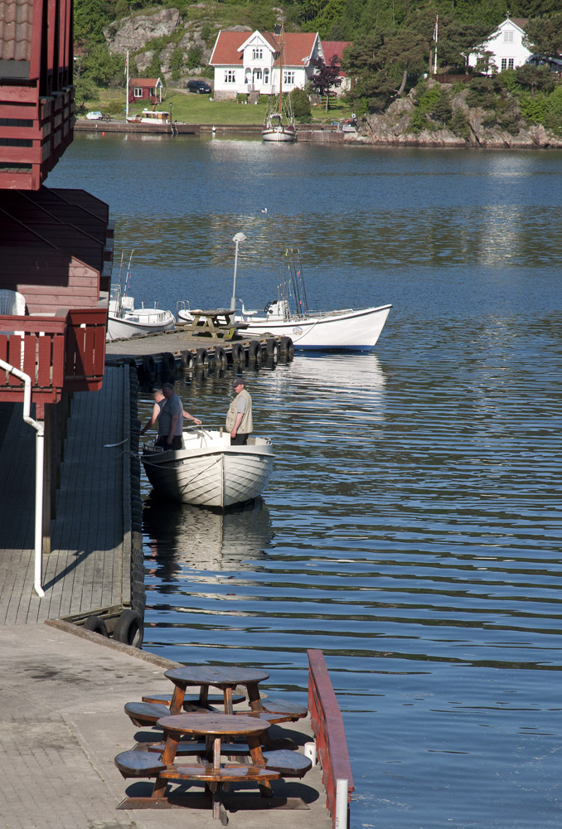

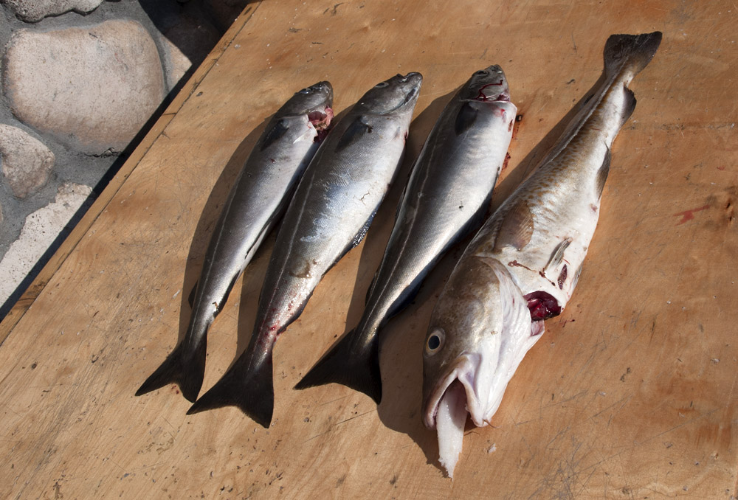 | Unser Fang :  1 Dorsch+3 Köhler in Küchen- Größe  ganz viele Kleine, die haben wir zurück geschickt zu Ihren Eltern... ;-)  Verluste:  1 Rutenbruch der Spitze,  3 Hänger -> Vorfach und Pilker abgeschnitten.  2 hohe Abrisse der Sehne an der Bootsrute, weil das Keramikfutter des ersten Ringes gebrochen war.
Wir waren alle sehr zufrieden mit diesem Tag. Es hat Spaß gemacht die Fische zu fangen, auch wenn deren Größe nicht so gigantisch ist. Das Boot war auch sehr brauchbar.
Wir hatten viel Platz, Stauraum und es war einfach zu bedienen.
Unsere Vorbereitungen, z.B. ein Eimer, oben eine Reihe Löcher gebohrt und dadurch eine Leine rundherum gefädelt um die Pilker aufzuhängen und die Kleinteile zu verstauen, hat sich sehr bewährt.
Ein leckeres Abendessen hat den Tag abgeschlossen und wir sind ziemlich müde, bevor es richtig dunkel wurde, in unsere Bettchen gesunken.

Tag 2, diesmal ist meine Kamera dabei.  Wieder wunderbares Wetter, super ausgeschlafen und abgefrühstückt gegen 10:00 Uhr Abfahrt vor die Schären. Dort die empfohlenen (Fangskizze) Punkte aufgesucht und abgedriftet. Gleich der erste Wurf brachte uns einen Schwung Makrelen, die machen richtig Spaß. Dann noch 1 Pollack und 2 Köhler und wieder viele Kleine. Da der Wind dann auffrischte, sind wir in den Trysfjord getuckert und haben dort erfolglos geschleppt. Brutzeljo hat uns den Tipp gegeben: im Fjord ist ein Plateau, dort könnte man Dorsche fangen. Wir waren da und haben neben vielen kleinen Dorschen auch 2 schöne, große Dorsche erwischt. | 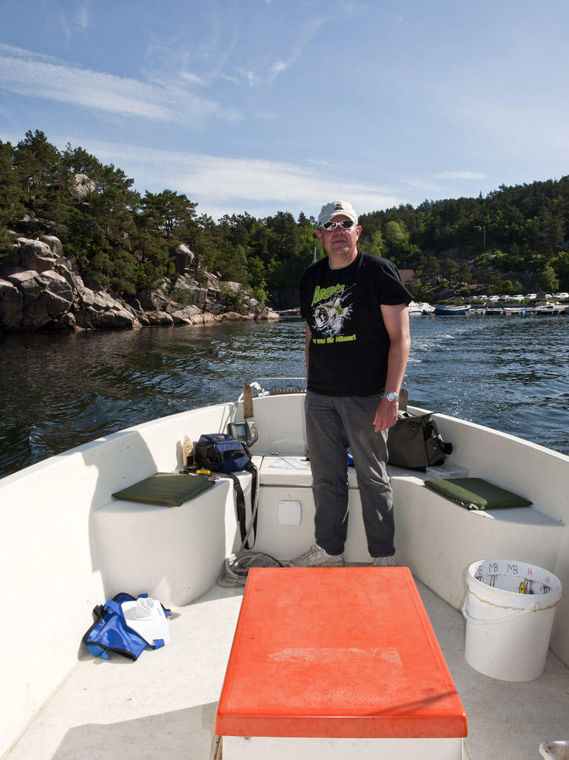
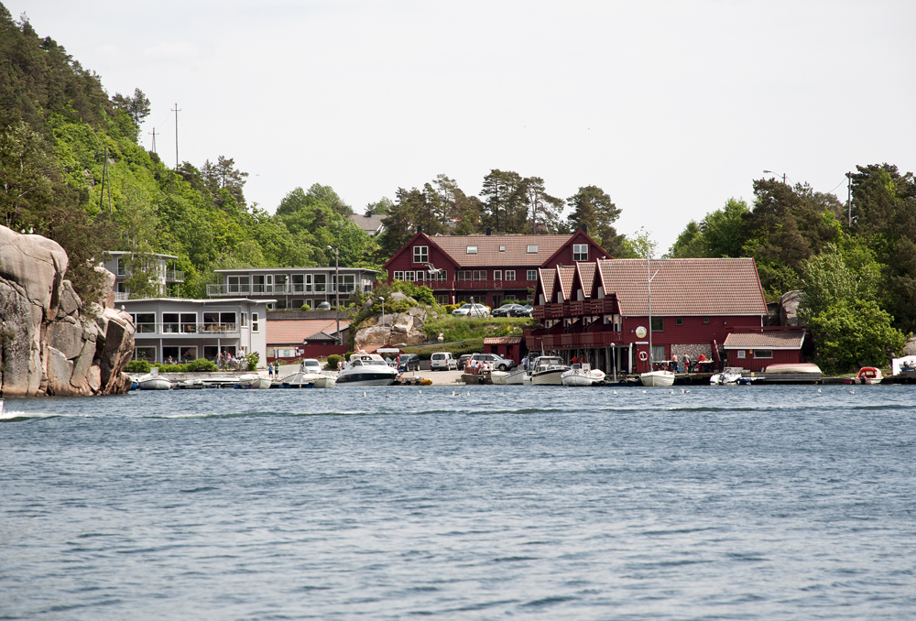 | 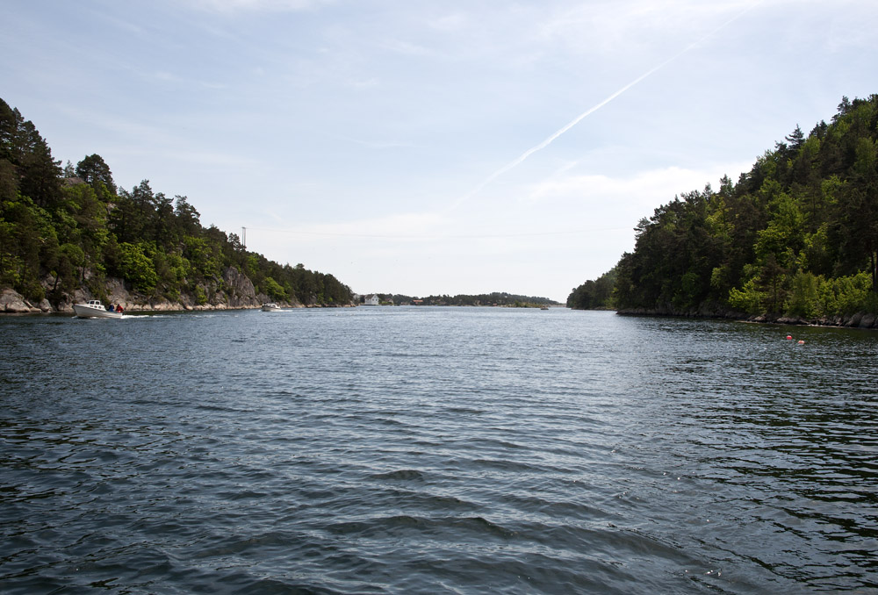
Unser Heimathafen von See aus | Fjord Eingang
Und so parken  die Eingeborenen  ihre Boote ;-))) | 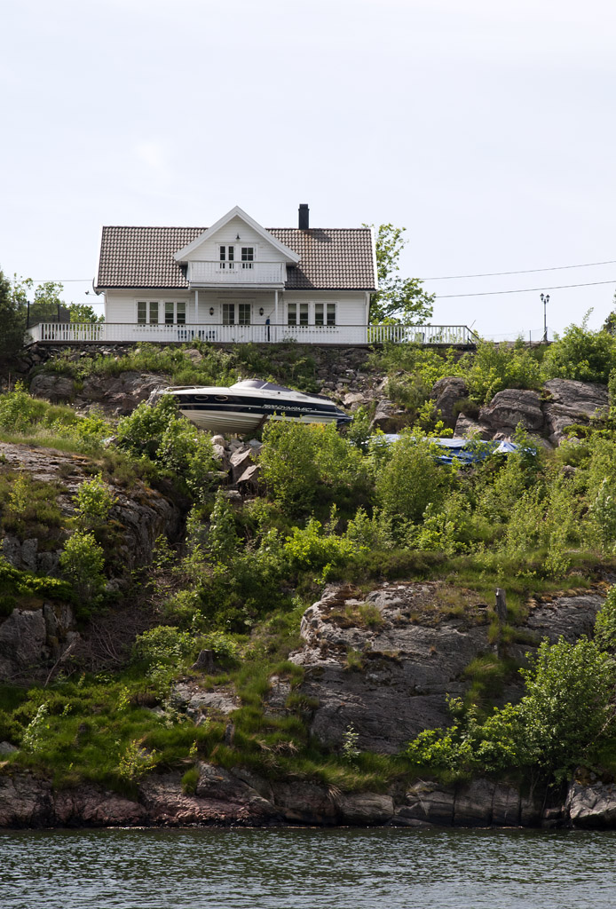

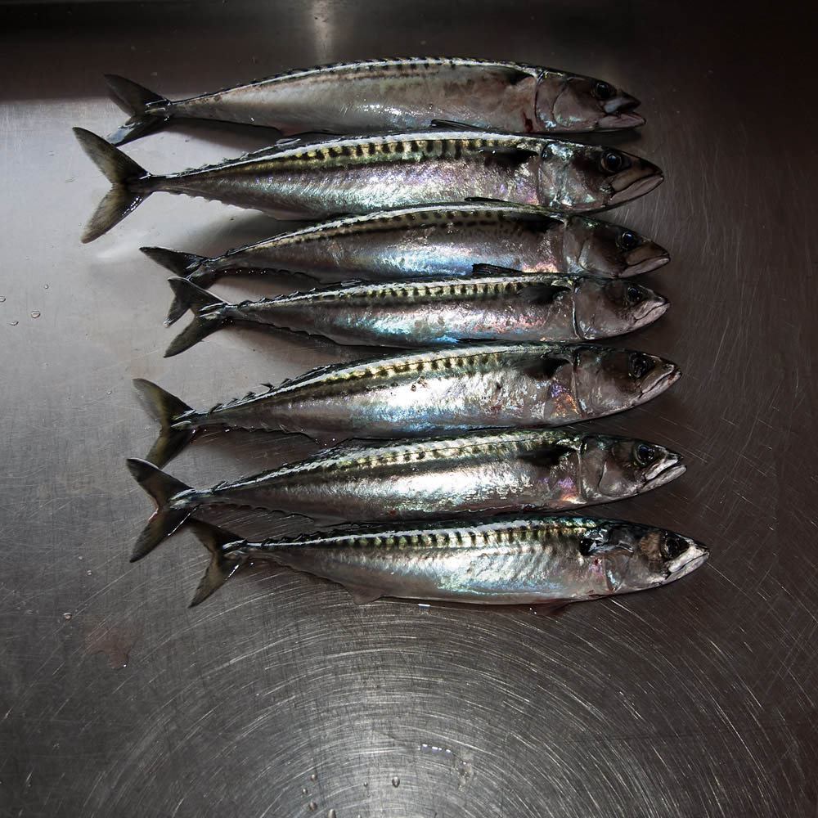 | Tag 3, 5:00 Uhr Aufstehen, 6:00 Uhr Abfahrt. Vor den Schären 7 Makrelen gefangen, sonst nix!  Viele kleine Köhler aber nichts Größeres! 10:00 Uhr zurück in den Hafen, Mittagessen, Mittagsschläfchen dann  2. Start 16:00 Uhr auf das Dorsch- Plateau am Eingang des Fjordes. Wir haben Alles versucht, auch Fischfetzen, Schleppen ... es ging nix, viele Kleine, nix für die Box. 20:30 Uhr haben wir aufgegeben und sind zurück in den Hafen gefahren. Abendessen und ein wenig Fernsehen und ab ins Bettchen.
Tag 4, jetzt aber!  7:00 Uhr Aufstehen, gemütliches Frühstück und 10:00 Uhr stechen wir bei super Sonnenschein und ohne Wind in See.  Da unser Tank nur halb voll war, sind wir zwischen den Schären rumgedümpelt und kreuz und quer gedriftet. Endlich können wir den Gaff einmal einsetzen. | 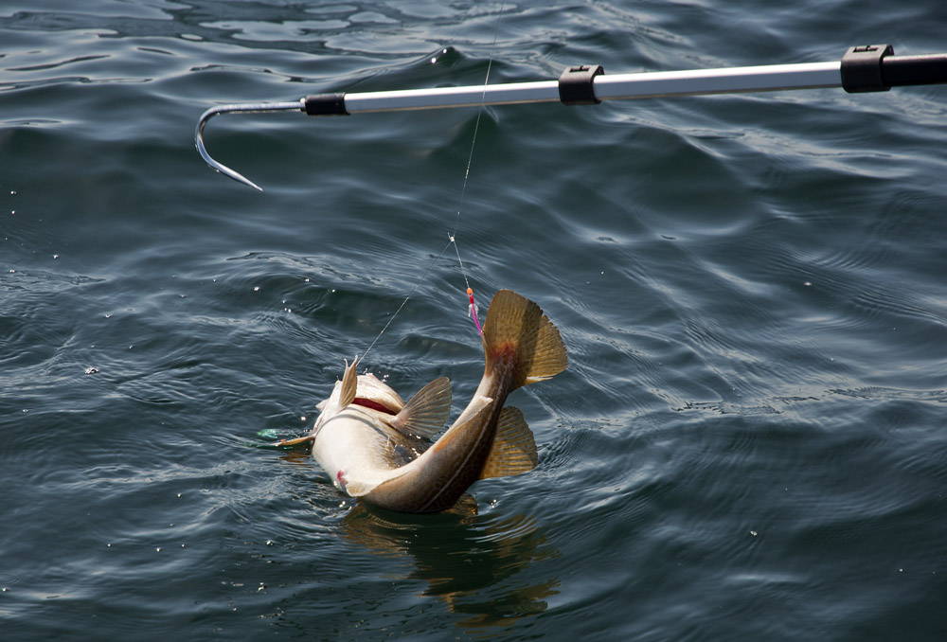
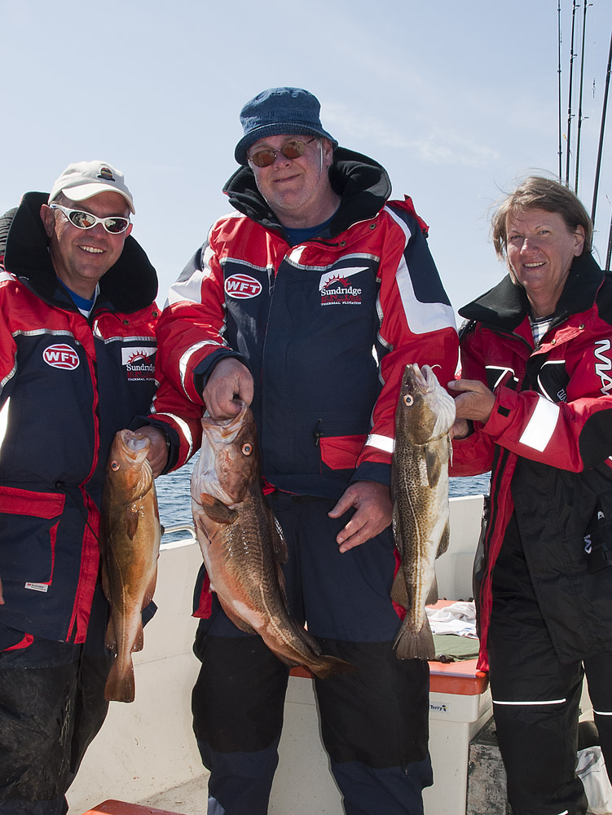 | Tagessieger:  Josef mit einem Dorsch von 3 Kilo.  Alle sind glücklich und zufrieden, ein erfolgreicher Tag.
Unser Tagesfang:  8 Dorsche  3 Köhler  8 Makrelen  1 Schellfisch | 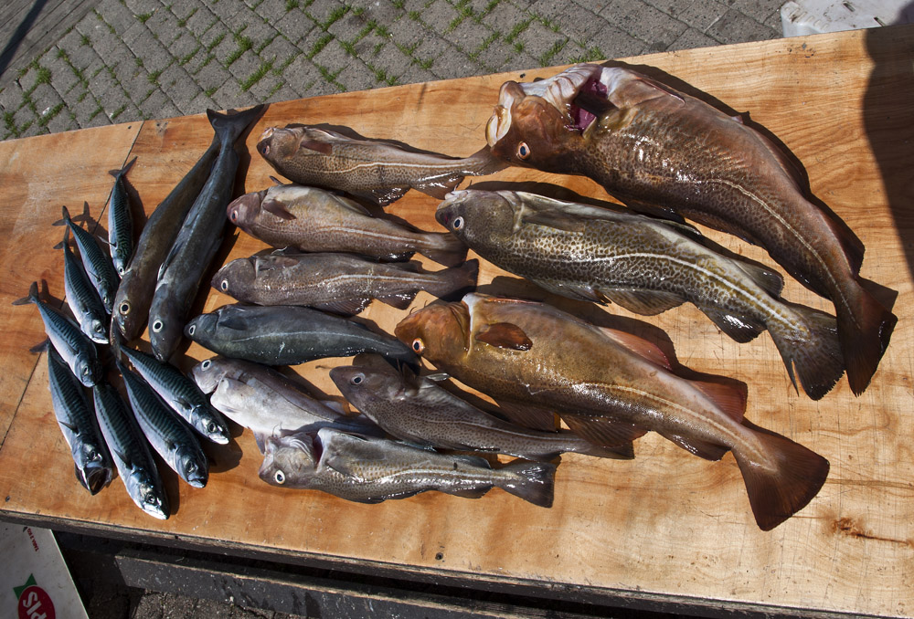

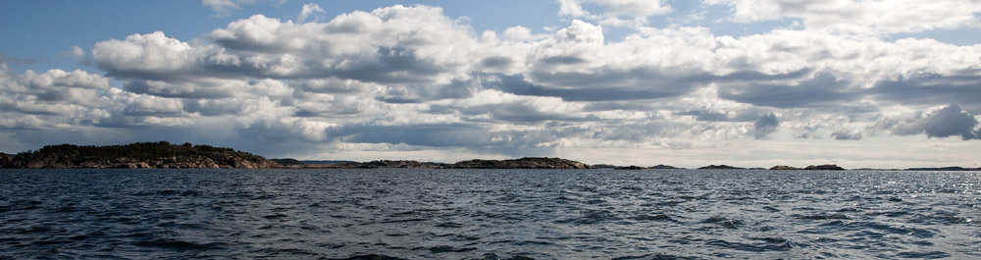  Immer noch Super Wetter! | Tag 5, nach dem gemütlichen Frühstück war Shopping angesagt, Lebensmittel und dies und das ...  Nach dem Mittagessen 13:00-16:00 Uhr geangelt, 4 Makrelen, wir waren enttäuscht und haben die Makrelen gleich gegessen, und die waren sooo gut, wir wollen mehr!!!
Tag 6, 7:00 Uhr Aufstehen, nach dem Frühstück vor die Schären gedüst und angefangen zu Pilken. 1 Köhler und einen *geradeso* Dorsch ...naja. Zunehmender Wind und Wellen, dann Regen und Hagel und wir haben uns in den Fjord verzogen, zum Schleppen. 1 Köhler und lange nix ... dann ein kräftiger Biss, ich beginne einzuholen, noch ein kräftiger Ruck, dann ist die Sehne locker, na toll, abgerissen. Enttäuscht kurbele ich hoch, kurz vor der Oberfläche ruckelt es jedoch wieder, stark, etwas Silbriges, Großes kommt zum Vorschein. Eine wunderschöne Seeforelle, hab ich nicht erwartet und noch nie gesehen. | 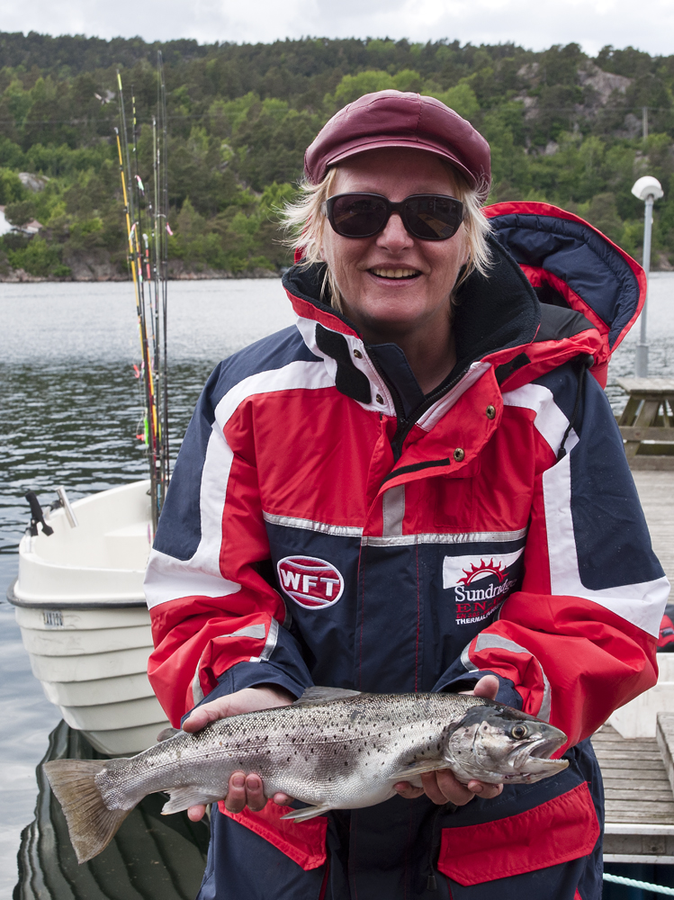  Damit war ich Tagessieger ;-)))
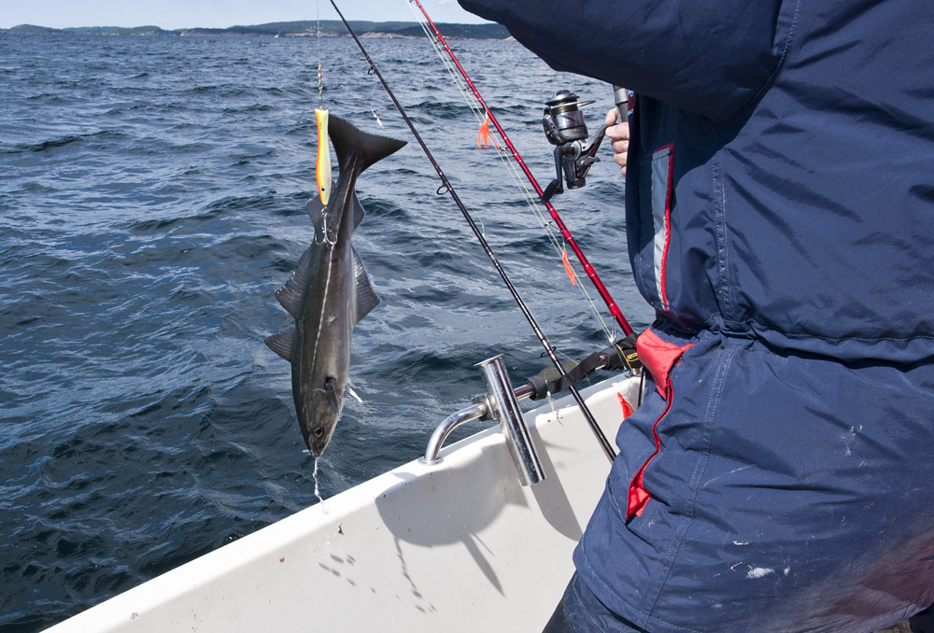 | Tag 7, Aufstehen 5:30 Uhr, 6:30 Uhr Abfahrt.  Trotz Windböen, Regenschauer und kurzem Hagel durchgehalten bis 16:00 Uhr. Zum fotografieren bin ich kaum gekommen, ich hatte echt zu tun! ;-)  Tagesfang:  4 Dorsche  6 Köhler  27 Makrelen
Stolz tummeln wir uns dann in den Filettierraum, mit diesem Tagesfang kann man sich durchaus sehen lassen ;-)  Nach 2 Stunden Filettieren sind ca. 13 Kilo Filet übrig. Langsam keimt in uns die Hoffnung, dass wir unsere Boxen voll kriegen könnten. | 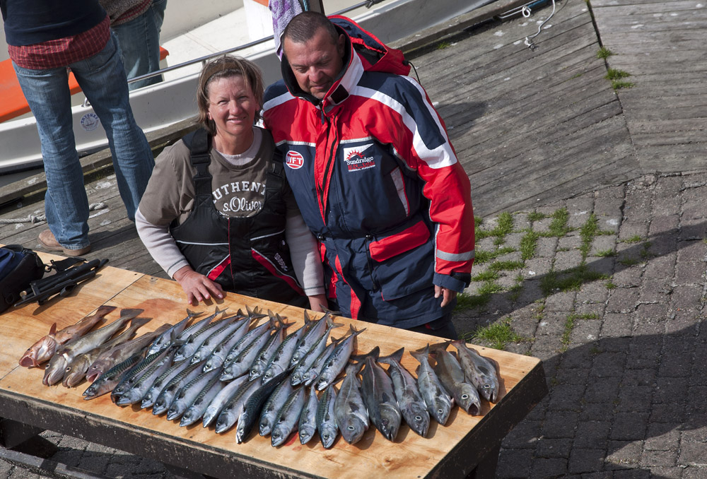

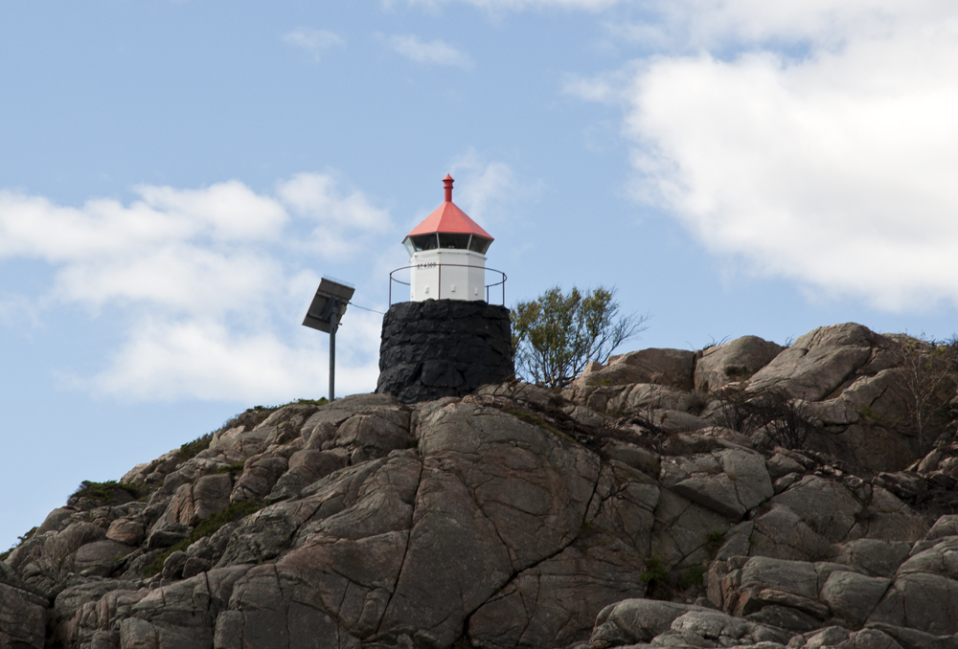 | Tag 8, nach einem gemütlichen Frühstück sind wir 11:00 Uhr aufgebrochen und haben bis 16:30 Uhr die windgeschützten Ecken zwischen den Schären besucht. Dies mit mäßigem Angelerfolg:  15 Makrelen und 3 Dorsche.  P.S. die Mädchen hatten besser Fangergebnisse als die Jungs!  Wir hatten wieder viele Hänger und mussten viel abschneiden
Tag 9, Abfahrt 7:30 Uhr, unser Ziel heut ist das U-Boot, die Schäreninsel ganz weit draußen (13km), 1 Stunde Fahrt. Dort fängt man am Besten ! Sagt man...  Der Wind steht schlecht, die Drift extrem stark, 350g Pilker kommen kaum unten an. Viele Hänger, 1 Seekranker, Wellen rollen unser kleines Bootchen fast über den Haufen, wir hatten freiwillig über den Floatinganzügen die Schwimmwesten an.  Es hat Keinem wirklich Spaß gemacht.  12:00 Uhr Rückzug, halbe Besatzung in den Hafen gebracht, M&M fahren noch mal raus, aber nur die halbe Entfernung. | 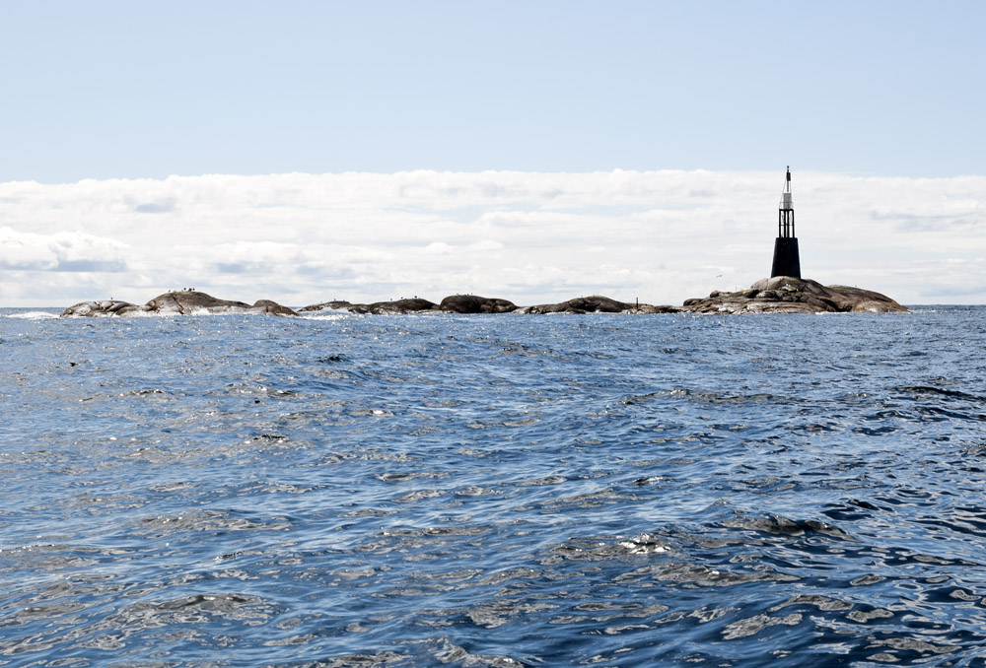
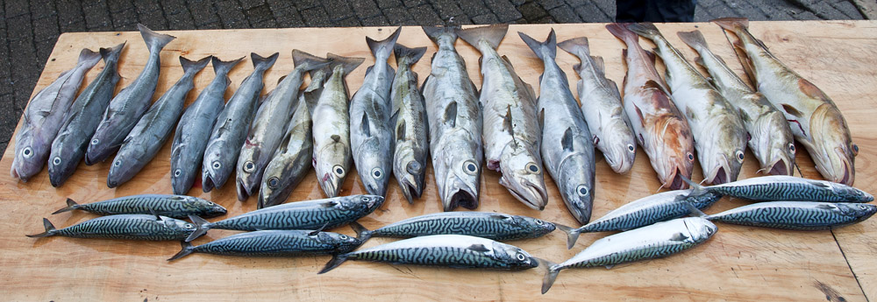
Es entbrennt ein Zweikampf zwischen mir und meinem Lieblingsmann, am Ende werde ich wieder Tagessieger, denn ich gewinne mit 7:2 * Juhuuuuu*
Soll ich euch was sagen? Unsere Boxen sind fast voll

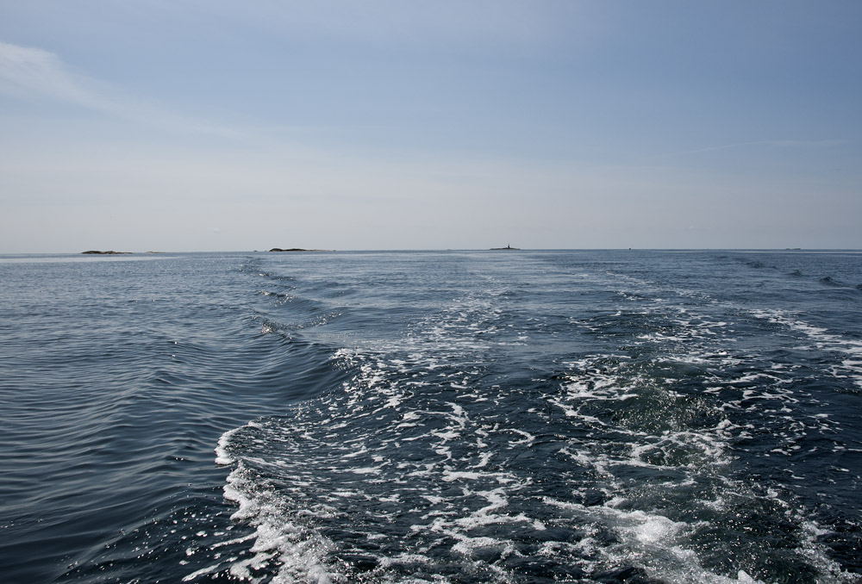 | Da unser Tag10 Landtag war, ein Besuch des Städtchens Mandal um wenigstens 1 Mal was anderes zu sehen als Wasser ;-),  gehe ich jetzt gleich mal zu Tag11. Traumhaftes Wetter, keine Wolke, keine Wellen und wenig Wind aus der richtigen Richtung, also:  Richtig, Angeln um das U-Boot herum war angesagt, 5:00 Uhr wecken, 6:00 Uhr Abfahrt.
Am U-Boot angekommen, 2-3 Driften mit mäßigem Erfolg, dann eine ganz lange Drift in Richtung Land, ein regelrechter Köhler- Überfall, in kurzer Zeit hatten wir etwa 40 Fische, die Box war voll, zum 1.Mal, und wir waren ko.  ;-). Es war aber erst 12:00Uhr, darum fuhren wir zum schwarzen Kamin, Dorsche fangen ... | 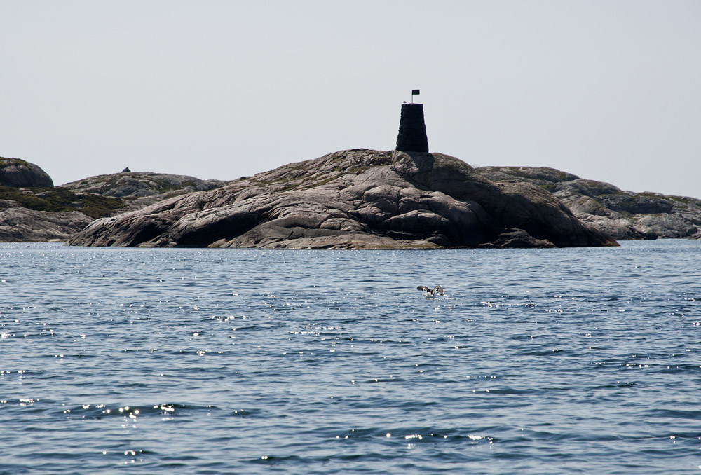
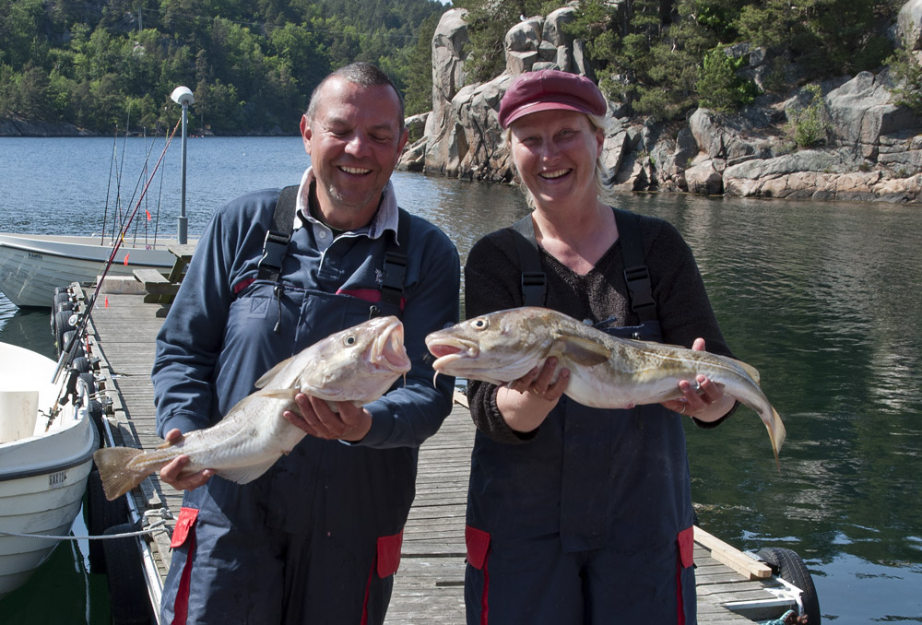 | Nach ein paar Kleinen bekamen wir dann doch noch 2 größere Brüder an unsere Angeln.  Ich muss gestehen, die Dorsche sind mir die Liebsten ;-)
Hier präsentiert Veronika unseren Tagesfang. Sie ist unsere Makrelen- Königin, egal wo wir angeln, Sie, und oft nur Sie, bekommt mindesten 2-3 Makrelen.  Wir hätten es nicht für möglich gehalten unseren vorgestrigen Tag noch zu toppen, aber es war so. | 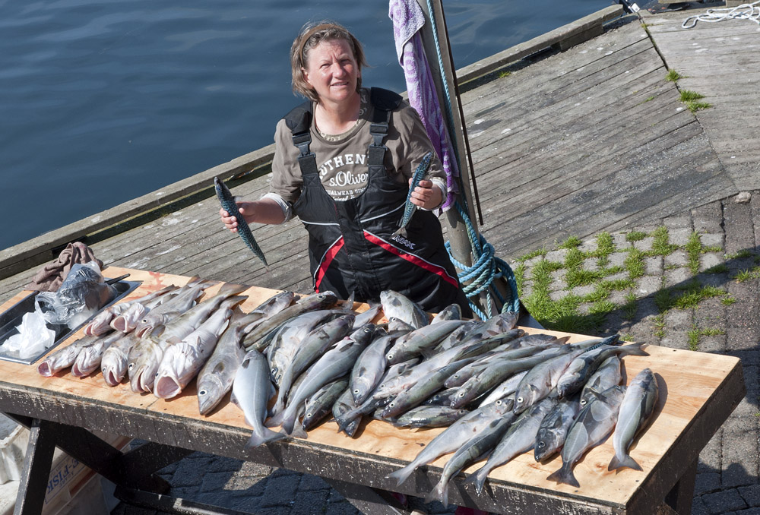

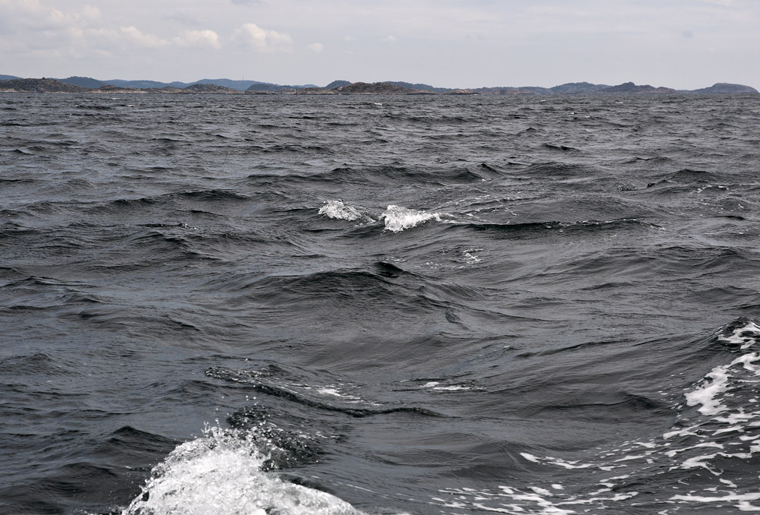 |  | Tag12, zum ersten Mal sehen wir dicke Wolken am Himmel. Der Wind bläst heftig und die Wellen sind stark und ungemütlich. Wir versuchen ein gemütliches Abangeln, aber 9 Makrelen, ist unsere gesamte Ausbeute. Wir verspüren Alle so eine gewisse Grundmüdigkeit, die Luft ist raus, wir haben fertig.
Tag 13, das große Aufräumen ist angesagt. Fischboxen verkleben, Boot putzen, zurückgeben, Haus besenrein fertig machen und soviel es geht schon in die Autos verstauen. Morgen früh 5:00 Uhr aufstehen und 6:00 Uhr zur Fähre.
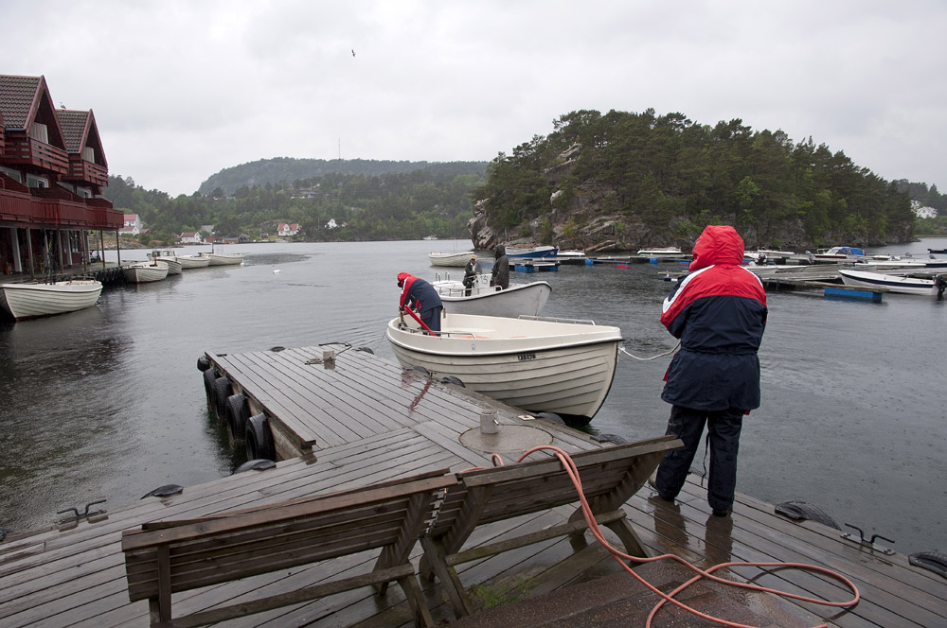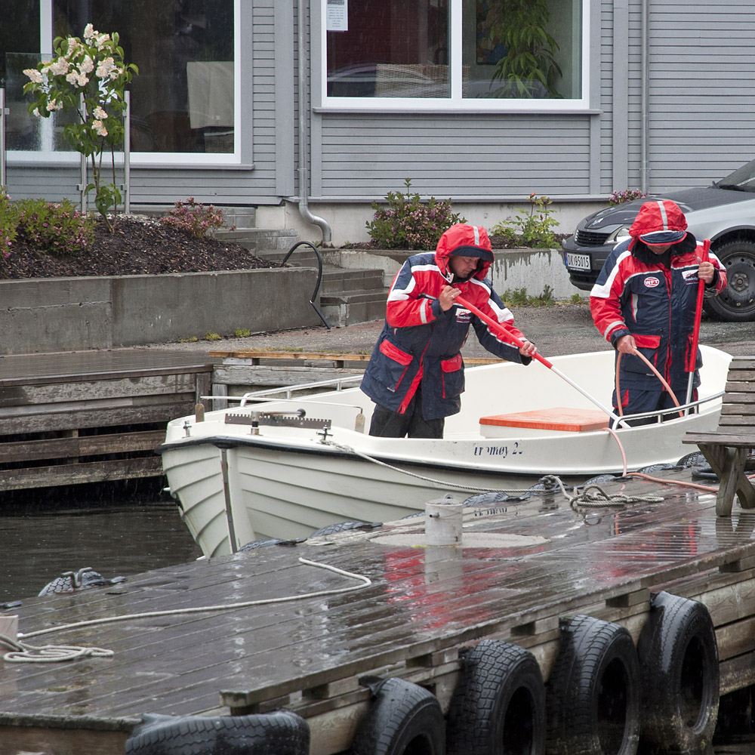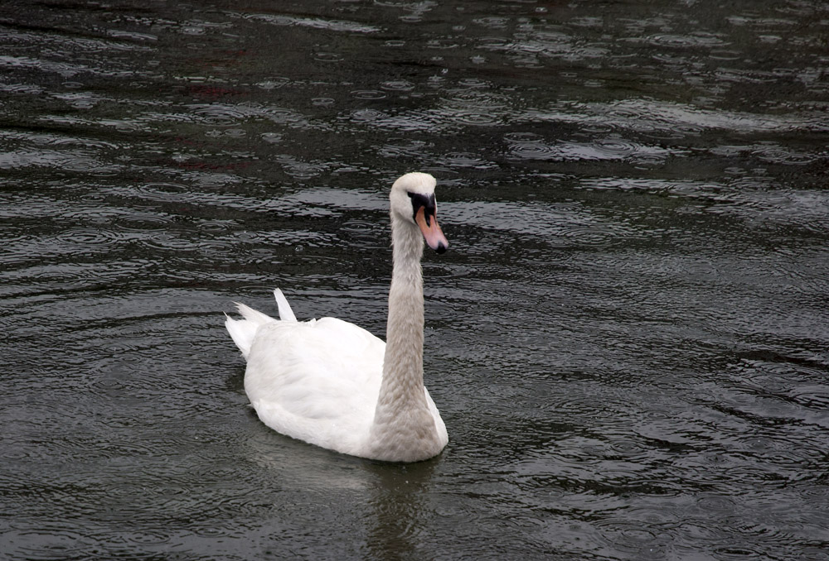
Der Himmel über Norwegen weint,  wir auch ein wenig. Noch ein Abschiedsessen, und Tschüß!!! | 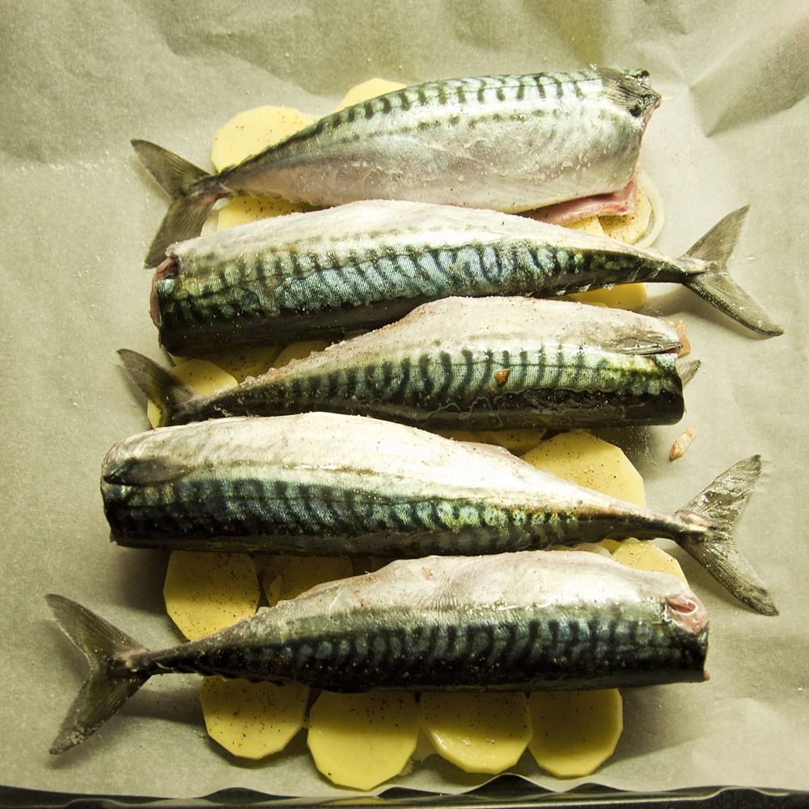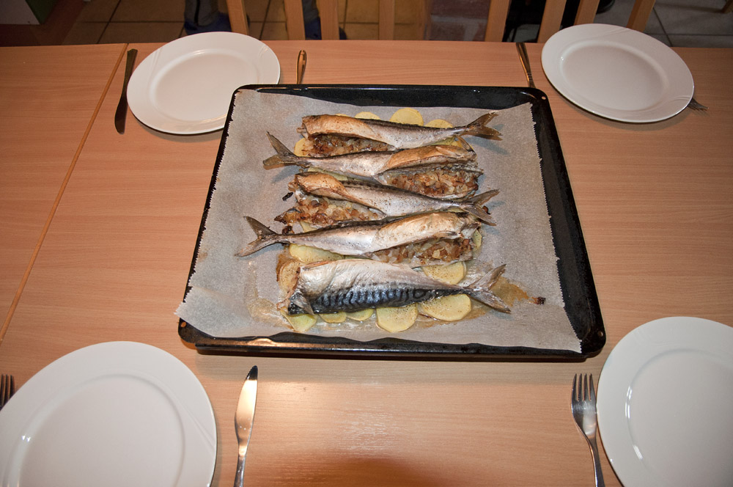
Bilanz:

Wir durften bei unserem *1.Mal* einen traumhaften Urlaub genießen.
Unterkunft absolut ausreichend, Boot praktisch und sicher, geringer Verbrauch,
Wetter der Oberhammer, obwohl es oft recht frisch war, waren wir durch unsere Floatinganzüge schön warm eingepackt.
Unsere Ausrüstung perfekt vorbereitet, nicht zuletzt durch die vielen Anregungen aus diesem Forum hier (vielen Dank an Alle).
Fische haben wir zur Genüge gefangen, nicht die ganz großen Kalieber, aber sehr viele verschiedene Arten.
Unsere 4er Gruppe hat klasse harmoniert, es hat sehr viel Spaß gemacht und ich bin mir sicher, das war nur der 1. von vielen Norge- Urlauben

Denn: von Land und Leuten haben wir nicht viel mitbekommen. Dadurch, dass wir durchweg Angelwetter hatten, haben wir keine Sehenswürdigkeit besucht, waren nicht zum Einkaufsbummel irgendwo und ich habe wenige Landschaftsfotos im Kasten.

Also wir kommen wieder, versprochen!

